Memoria Actividad I JORNADA INTERTERRITORIAL DE ACIDURIAS ORGÁNICAS PARA FAMILIAS Y PROFESIONALES. Madrid. Noviembre
FEEMH | Costa del Sol, 11, Madrid | http://www.metabolicos.es | +34 910 828 820
Memoria de ACTIVIDAD
Federación Española de Enfermedades Metabólicas Hereditarias
2019

Contenido
Introducción 2
Justificación de la memoria 3
Objetivo de la Jornada 3
Descripción del Desarrollo de la Jornada 3
Asistentes 5
Ponentes 5
Voluntarios y actividades 6
Impacto en medios de comunicación 7
Encuestas de satisfacción

MEMORIA: I JORNADA INTERTERRITORIAL DE ACIDURIAS ORGÁNICAS PARA FAMILIAS Y PROFESIONALES SANITARIOS. Madrid 16 de Noviembre 2019

Introducción
La FEEMH lleva trabajando desde hace 25 en la mejora de la calidad de vida de los afectados las metabolopatías y aminoacidopatías. Las actividades principales que realiza son el apoyo para la realización de talleres psicológicos y nutricionales, subvención de compra de comida baja en proteínas, concienciación, colaboración a la investigación, ampliación y homogenización de los cribados neonatales a nivel autonómico, entre otras.
Las enfermedades metabólicas hereditarias (EMH) afectan principalmente el metabolismo de los aminoácidos de las proteínas. Mediante el cribado neonatal algunas de estas metabolopatías son detectadas, aunque no todas. La metabolopatía más prevalente es la fenilcetonuria o PKU, aunque cada vez son más los casos de acidurias orgánicas, tirosinemias, citrulinemia, jarabes de arce, lisinurias, déficit de OTC…
Este grupo de enfermedades raras hace que los afectados requieran de una dieta baja o muy baja en proteínas, y que necesiten de una suplementación dietoterápica y según los casos, farmacológica muy especial. Además, los alimentos especiales como sucedáneo de pasta, harina, leche y arroz, son excesivamente caros, dificultando aún más el seguimiento de la dieta.
A la dificultad de la dieta, se une la posibilidad de afectación a diferentes niveles, neurológico, cardiaco, hepático, renal… que se traduce en unas secuelas importantes y una disminución de la calidad de vida. Que únicamente podemos prevenir con una educación sanitaria intensiva a los cuidadores por parte de los profesionales especializados en estas patologías y la formación a otros centros no de referencia para estas enfermedades, que sin duda están implicados debido a la distancia de los afectados a los diferentes CSUR existententes a nivel Estatal.
El desconocimiento general de estas patologías que en particular son pocos prevalentes, pero unidas suponen un alto número de afectados, suponen un objetivo esencial a subsanar para la FEEHM.

Justificación de la memoria
La presente memoria tiene como objetivo justificar las actividades desarrolladas para la I Jornada Interterritorial de Acidurias Orgánicas para familias y profesionales que se desarrolló el 16 de Noviembre de 2019.
Incluye información sobre las actividades realizadas y el impacto que tuvo en los asistentes.

Objetivo de LA JORNADA
La Jornada tenía como principal objetivo reunir a la comunidad metabólica (familias, expertos, organizaciones y legisladores) en un evento de un día de duración, para intercambiar experiencias y conocimientos, así como para dar a conocer la realidad de las Acidurias Orgánicas y la problemática que plantea a afectados y familiares.
Otros objetivos fueron:
- Difusión del conocimiento científico de estas patologías a otros profesionales implicados y familias afectadas.
- Facilitar la conexión profesional sanitario-afectado y entre profesionales.
- Difundir los avances terapéuticos conseguidos por los centros especializados o CSUR, de estas enfermedades.
- Potenciar la transferencia de los resultados a la práctica clínica y al hogar.
- La realización de esta Jornada junto a la Secretaría de Estado de Servicios Sociales, impulsa la conjunción de los diferentes profesionales implicados en la atención de todos los aspectos que confluyen en este tipo de enfermedades. El trabajo de equipos multidisciplinares en la atención de estas patologías, favorece la mejora en la calidad de vida al atender todos los aspectos biopsicosociales.

Descripción del Desarrollo del Congreso
El evento tuvo lugar en la Ciudad de Madrid en el hospital 12 de Octubre el día 16 de Noviembre de 2019 de 9 a 18 h.
La empresa Alecaran elaboró un buffet bajo en proteínas de gran calidad, variado y dirigido a compartir esta dieta especial con los profesionales y familias, fomentando la variedad de presentaciones y sabores dentro de las estrictas pautas que tienen que seguir los afectados.
Durante la comida tuvo lugar un acercamiento con otras familias con las mismas patologías, intercambio de experiencias y encuentros emotivos entre los adultos con estas enfermedades, que hasta hace unos años era muy improbable.
Los facultativos y familias compartieron la degustación y comentaron nuevas recetas y las dificultades de adherencia.
El evento tuvo cobertura de la agencia de comunicación del Hospital 12 de Octubre, grabación de video profesional para su posterior exhibición en las redes sociales de la FEEHM, entrevistas a diferentes protagonistas de nuestro día a día metabólico (psicólogo, facultativo especialista en metabolismo pediátrico y de adultos, orientación escolar, profesor terapéutico, adulto y madre con Aciduria orgánica), y la retransmisión en directo de los principales hechos comentados por los ponentes y preguntas en twitter
Para la difusión del evento se elaboró una página web, desde donde se realizaba el registro al evento, acceso al programa, ponentes, actividades, principales protocolos de las acidurias orgánicas, clasificación de las mismas.
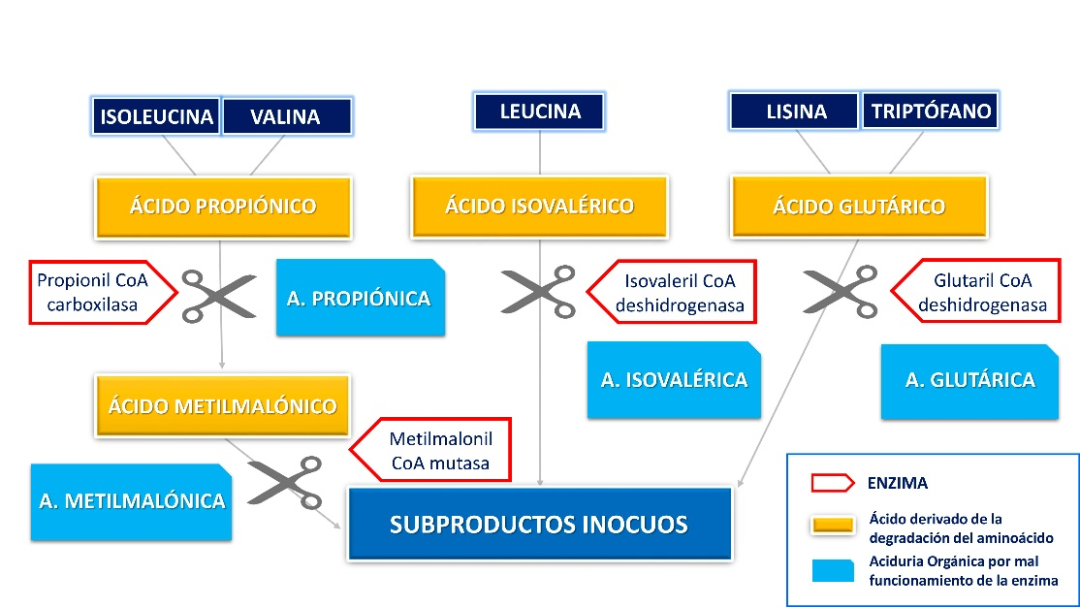

Durante el día del evento, se dispuso de voluntarios de Caritas del Hospital 12 de Octubre y dos aulas para cuidar a los más pequeños, con diferentes actividades lúdicas, que permitieron a sus familiares y cuidadores poder atender a las charlas, y reforzar vínculos entre la comunidad de niños y jóvenes metabólicos de toda España.
El congreso finalizó con una reunión de las familias en la propia sala; se generó un espacio de apoyo mutuo, expresión de sentimientos y refuerzo de nuestra capacidad de lucha.

Asistentes
A la jornada asistieron 101 familiares, y afectados por acidurias orgánicas, además de unos 20 expertos relacionados con las metabolopatías y terapeutas de la atención directa a secuelas y trastornos del aprendizaje.

Ponentes
La Jornada contó con un panel de 10 ponentes procedentes de seis unidades metabólicas de todo el territorio Español, implicados directamente en la atención a los afectados y familias con acidurias orgánicas. Tres de estas unidades son CSUR (centros de referencia) para enfermedades metabólicas y el Niño Jesús es la unidad de trastornos alimentarios que trata a la mayoría de afectados con disfagia, aversión alimentaria, anorexia…
El Hospital de Cruces, Sant Joan de Deu y 12 de Octubre son miembros de la red Europea para enfermedades Metabólicas MetabERN.
Cabe destacar la presencia de D. Domingo González Lamuño, actual Presidente de AECOM, sociedad científica para el Estudio de los Errores Congénitos del Metabolismo, nuestro referente Estatal.
El programa completo del evento se puede ver en https://metabolicos.es/i-jornada-interterritorial-de-acidurias-organicas-para-familias-y-profesionales-sanitarios/

Voluntarios y actividades
Para la organización del congreso se contó también con un equipo de voluntarios, que se encargaron de:
- Ayudar en el registro de asistentes
- Informar a los asistentes sobre el programa y actividades
- Ayudar en la logística de la sala
- Entrega de los menores a los voluntarios en el edificio de Pediatría
- Caritas se encargó del entretenimiento de los menores de 12 años en la ciberaula.

Presencia de la Secretaría de Estado y Servicios Sociales
La Secretaría de Estado y Servicios Sociales estuvo presente en los diferentes materiales informativos y comunicaciones del congreso: agenda, páginas web, dípticos, etc…
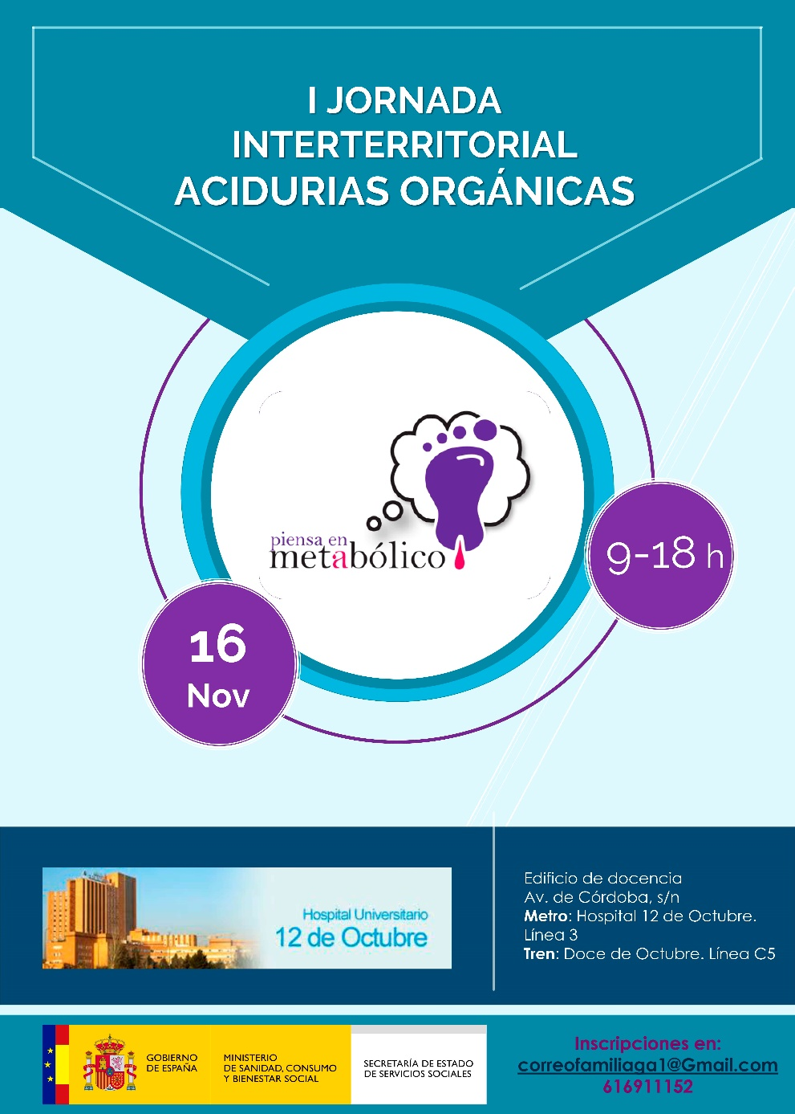

Ilustración 1: Cartel Oficial de la Jornada
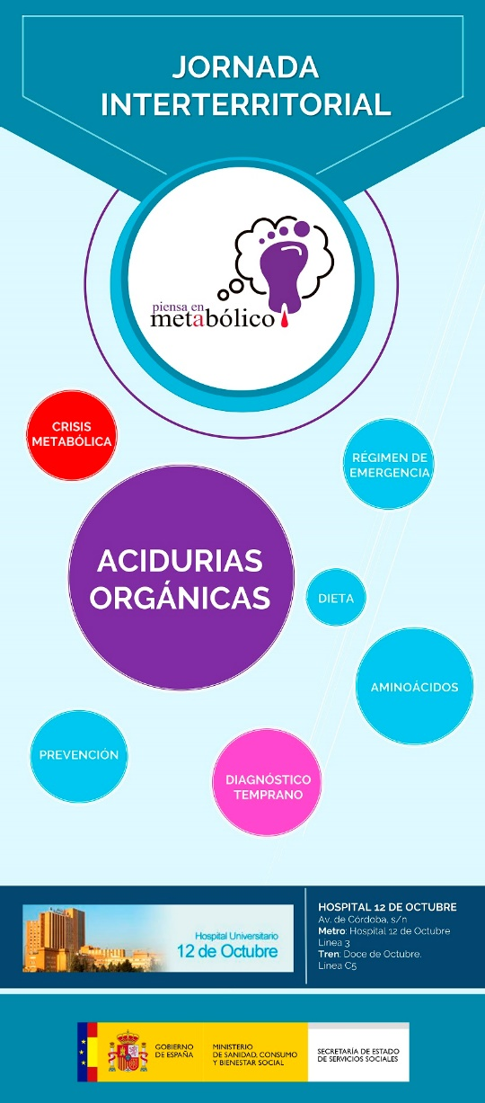

Ilustración 2: Lona de la Jornada Ilustración 3: Programa de la Jornada

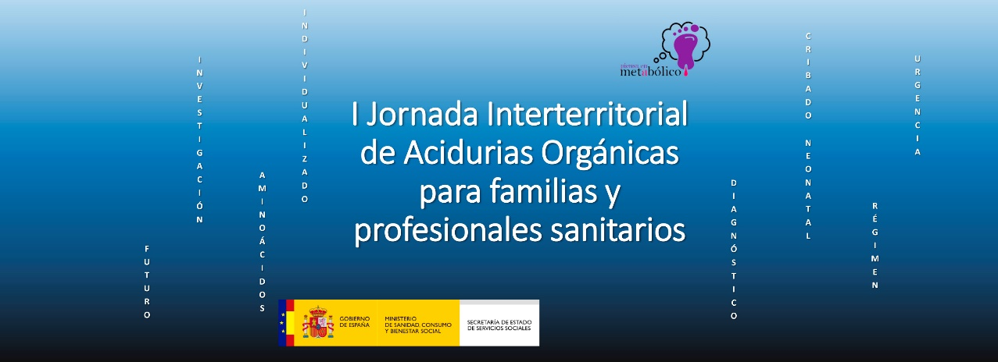

Ilustración 3: Cabecera página web del evento

Impacto en medios de comunicación y redes sociales
El congreso tuvo un impacto en prensa, medios de comunicación y redes sociales.
En las redes sociales el Hashtag #aciduriasorgánicas16N https://twitter.com/hashtag/aciduriasorgánicas16N
Las grabaciones de la Jornada y las entrevistas se pueden consultar en el canal de YouTube de la Federación: https://www.youtube.com/channel/UC4JhT3LUTCf1cUeppf6GSlg

